Дорожная карта по вопросам готовности и проведения анализа

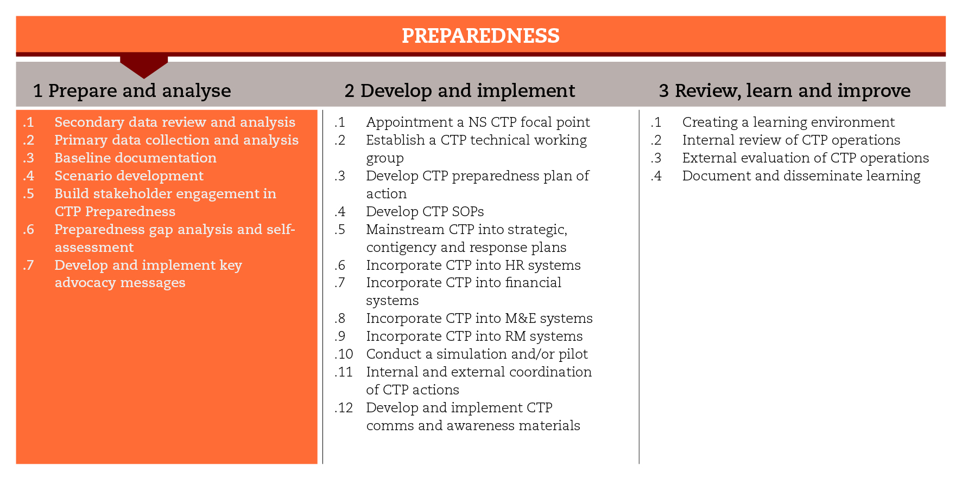

введение
Для того, чтобы своевременно и в необходимых масштабах осуществить вмешательства, связанные с раздачей наличных денежных средств после наступления чрезвычайной ситуации, необходимо на протяжении всего периода подготовки к ЧС уделять пристальное внимание особым техническим вопросам, касающимся осуществления денежных переводов. Предлагаемая дорожная карта преимущественно затрагивает вопросы документирования исходной ситуации, разработки сценариев и выявления пробелов в подготовке программ по организации денежных переводов. Структура дорожной карты во многом повторяет структуру раздела “Подготовка и анализ” Руководящих указаний Международного движения Красного Креста и Красного Полумесяца по вопросам разработки и внедрения программ денежных переводов (ПДП).
Всего в документе 7 разделов. В каждом из них описаны инструменты, которые могут оказаться полезны при реализации программ. Достигаемые промежуточные результаты подкрепляют друг друга и служат единой цели. Может случиться так, что вам не удастся использовать все предлагаемые инструменты. В таком случае следует, по меньшей мере, обеспечить соблюдение всех минимальных стандартов, установленных для каждого этапа программы.

минимальные стандарты
- Сперва необходимо осуществить сбор и анализ вторичных данных, на основании которых определить информационные пробелы и затем восполнить их на этапе сбора первичных данных.
- Задача по определению исходной ситуации должна быть включена в ежегодные стратегические планы и планы действий на случай ЧС, и подразумевать выявление основных заинтересованных сторон, определение рыночных условий, возможностей поставщиков услуг, возможностей доступа к услугам и предпочтений населения, а также рисков, связанных с потенциальным осуществлением программ денежных переводов.
- Все собранные вторичные и первичные данные должны быть обобщены и доступны в рамках отчета об исходной ситуации
- Сценарии должны строиться на анализе оперативной ситуации и включать в себя первичное планирование потенциальных вариантов реагирования.
- Среди возможных сценариев должен быть, по меньшей мере, разработан “сценарий наихудшего развития событий”.
- Адвокационная деятельность должна быть включена в процесс обеспечения готовности к ПДП с самых ранних этапов и учитывать внутренние и внешние факторы, которые могут явиться препятствием к осуществлению программ по организации перевода наличных денежных средств.
- Представители основных департаментов, ответственные за принятие решений (по управлению действиями по борьбе с бедствиями, здравоохранению, логистике, финансам, отраслевому развитию и т.д.) должны активно участвовать в процессе подготовки к осуществлению программ по организации перевода денежных средств.
- Для выявления пробелов в организационном потенциале и своевременного и полномасштабного осуществления программ по организации перевода наличных денежных средств необходимо провести самооценку.

подразделы и инструменты

Обзор и анализ вторичных данных

Как правило, обзор и анализ вторичных данных являются первым этапом планирования деятельности по обеспечению готовности. Возникает ориентир, по которому можно оценить масштаб будущего бедствия. Вторичные данные можно почерпнуть из самых разных источников, включая данные местных органов власти, ООН, других гуманитарных организаций, а также организаций, работающих в сфере развития. Следует уделять первоочередное внимание данным, касающимся истории угроз и бедствий в рассматриваемом регионе, различного рода уязвимостям, государственным программам и политикам; правовой системе (включая вопросы, касающиеся прав собственности и защиты данных); координационным механизмам, маркетинговым возможностям и динамике; а также инфраструктуре и сфере услуг. В описании инструментов, приведенном в подразделах, приведен перечень интернет-сайтов, на которых можно найти полезные вторичные данные. При использовании вторичных данных следует всегда внимательно подходить к оценке методологии работы с информацией, и надежности используемого источника.

Сбор и анализ первичных данных
Вторичные данные, как правило, используются в целях оперативного анализа ситуации, однако, чаще всего, не дают полной картины. С большой вероятностью возникнет необходимость получения информации из первых рук, чтобы восполнить имеющиеся пробелы и ответить на те вопросы, которые остались без ответа на предыдущем этапе. Такой процесс называется сбором первичных данных и может осуществляться самыми разными средствами, включая проведение интервью и дискуссий в фокус-группах с основными информаторами. В разных подразделах читателю будут предложены инструменты для выявления основных заинтересованных сторон, которые могут в значительной мере повлиять на реализуемое вмешательство, связанное с предоставлением бенефициарам наличных денежных средств, или сыграть для него важную роль, и списки контрольных вопросов для сбора данных, касающихся технических аспектов раздачи наличных денежных средств, которые необходимо получить у основных информаторов - гуманитарных организаций, местных властей, сообществ и поставщиков финансовых услуг. Помимо этого, читателю будут предложены инструменты для количественной оценки первоочередных потребностей населения и объема потенциальных денежных переводов, а также инструменты для анализа рисков и исходного состояния рынков.

Важнейшие документы
Составление итогового отчета по исходной ситуации позволит обобщить первичные и вторичные данные и обеспечить их широкую доступность. Отчет должен охватывать все аспекты, касающиеся анализа ситуации, а также уровня потенциала и готовности к ПДП, анализа благоприятных аспектов оперативной ситуации и анализа рисков. Шаблон отчета по исходной ситуации может использоваться как основа для разработки сценариев.

Разработка и анализ сценариев
Сценарий – это набор предположений, построенных на данных анализа исходной ситуации, в отношении того, как может произойти и развиваться бедствие вследствие реализации различных спусковых механизмов, таких как вооруженные конфликты, стихийные бедствия и т.д. При разработке сценария можно также использовать информацию, собранную на других этапах, и в особенности при анализе пробелов в области готовности к ЧС.
Перед тем, как начать разработку сценариев, следует обратиться к внутригосударственному плану действий на случай ЧС, имеющемуся в распоряжении НО. Если такой план не существует, разработку сценария следует начинать с проведения мозгового штурма с целью анализа возможных сценариев развития ЧС, которые могут потребовать организации гуманитарных операций. Среди возможных сценариев ЧС всего лишь несколько (два или три) окажутся заслуживающими дальнейшей разработки. Для выбора таких сценариев в числе инструментов, описанных в подразделах, имеется матрица анализа сценариев. Сценарий должен включать в себя следующие аспекты: анализ вероятности ЧС и его масштабов; спусковые механизмы и предполагаемые варианты развития событий; потенциальный район бедствия и его последствия; гуманитарные потребности и оперативные ограничения, потенциально связанные с ними. Необходимо также предусмотреть потенциальные варианты реагирования (практические меры и механизмы) и их масштабы. Разработка сценариев должна основываться на данных анализа исходной ситуации и, в первую очередь, предпочтениях бенефициаров, потенциале рынков и поставщиков услуг. В числе инструментов, предлагаемых в подразделах, читателю будет предложен список контрольных вопросов для оценки рентабельности различных вариантов предоставления наличных денежных средств, а также шаблон разработки сценариев, позволяющий обобщить всю имеющуюся информацию.

Расширение масштабов участия заинтересованных сторон в подготовке программ денежных переводов
Важно обеспечить представительство ключевых фигур, ответственных за принятие решений, из важнейших департаментов (управления действиями по борьбе с ЧС: здравоохранения, логистики, финансов, отраслевого развития и т.д.) и их участие в процессе подготовки программ денежных переводов. В целях распространения информации об основных программах денежных переводов, а также изучения данных об исходной ситуации и разработке сценариев можно провести отдельную рабочую встречу. В ходе такой встречи можно использовать различные виды деятельности с широким общественным участием, такие как, например SWOT-анализ (анализ сильных и слабых сторон, возможностей и угроз), для вовлечения заинтересованных сторон в процесс анализа существующих препятствий и возможностей, которые каждый из департаментов может предвидеть при осуществлении ПДП. В числе инструментов, описанных в различных подразделах, читателю будут предложены рекомендации по организации рабочей встречи по подготовке программ, а также презентации по вопросам распространения знаний и пример SWOT-анализа общей готовности к осуществлению ПДП.

Анализ пробелов в области обеспечения готовности и самооценка
Анализ пробелов в области обеспечения готовности позволит вам произвести оценить текущей уровень оперативной готовности к осуществлению ПДП и определить приоритетные направления для развития. Такой анализ может быть осуществлен в ходе рабочей встречи с участием ведущих сотрудников соответствующих департаментов (реализация программ/вспомогательные услуги). В числе инструментов, описанных в подразделах, читателю будет предложен список контрольных вопросов для определения уровня оперативной готовности, потенциала и пробелов в реализации ПДП, а также шаблон в Excel для обобщения данных по важнейшим областям самооценки. Полученные результаты должны быть внесены в План действий по обеспечению готовности.

Разработка и распространение основных адвокационных сообщений
В рамках реализации ПДП адвокационная деятельность имеет особенно важное значение. Заинтересованные стороны по-прежнему обеспокоены целым рядом проблем, в числе которых репутационные риски, нецелевое использование наличных денежных средств, коррупция, а также необходимость сложной системы мониторинга и финансового контроля, связанного с осуществлением таких программ. Озабоченность такого рода вопросами может создать препятствия к расширению ПДП в условиях ЧС, поэтому связанные с этим проблемы должны решаться посредством адвокационных усилий с самого начала подготовки ПДП. Каждая организация должна учитывать наиболее острые оперативные проблемы и заниматься выявлением того круга заинтересованных сторон, с которым необходимо проводить адвокационную работу. В числе предлагаемых инструментов, читатель найдет описание внутреннего адвокационного процесса, призванного обеспечить более активное участие в программах денежных переводов.

СПРАВОЧНЫЕ ДОКУМЕНТЫ
МФОККиКП (2014) Оперативные инструкции: первоначальная многопрофильная оценка – разработка сценариев. Стр. 54.
МФОККиКП(2013) Программа переводов денежных средств – процесс вовлечения руководства НО. Руководящие указания по вопросам поддержки внутренней адвокационной деятельности
МФОККиКП – Руководство для координаторов рабочих групп по вопросам планирования на случай ЧС
Международное движение Красного Креста и Красного Полумесяца: руководящие указания по вопросам маркетингового анализа: http://www.icrc.org/eng/assets/files/publications/icrc-002-4200.pdf

